Районная научно-исследовательская конференция среди обучающихся 2-4 классов
«Первые шаги в науку»

Тема: «Влияние газированного напитка «Кола»
на детский организм».

Выполнила:
Слепкова София
ученица МОУ Газимуро-Заводская СОШ
4 А класса
Руководитель:
Елгина Евгения Викторовна
учитель начальных классов
МОУ Газимуро-Заводская СОШ.

«Влияние газированного напитка «Кола» на детский организм».
Россия, Забайкальский край,
с. Газимурский Завод, 2025 г.
Слепкова София
Россия, Забайкальский край,
с. Газимурский Завод, МОУ Газимуро-Заводская СОШ
4А класс.
Краткая аннотация
В данной работе опытным путём доказано, что газированный напиток «Кола» содержит большое количество химических соединений и при длительном употреблении ребёнком может привести к проблемам с его здоровьем.

«Влияние газированного напитка «Кола» на детский организм».
Россия, Забайкальский край,
с. Газимурский Завод, 2025 г.
Слепкова София
Россия, Забайкальский край,
с. Газимурский Завод, МОУ Газимуро-Заводская СОШ
4А класс.
Аннотация
Идея провести такое исследование возникла у меня давно, еще в сентябре. У меня был день рождения, и я пригласила подруг. В качестве напитков были чай и сок натуральный в коробках. Но девочки стали спрашивать, а нет ли газировки? Почему мы не купили её? Я даже не знала, что сказать. Мы покупаем газированную воду редко. Вот я и задумывались о том, почему дети так любят газированные напитки? Наверное, потому что им нравиться сладкий вкус и большое количество пузырьков, которые лопаются и шипят очень приятно. А какую газированную воду исследовать я выяснила с помощью опроса одноклассников. Большинство предпочитает «Колу». Но мало кто знает, что частое употребление газированных напитков может привести к проблемам со здоровьем ребёнка. В своей работе я провела ряд опытов с газированной водой «Колой», чтобы проверить так это или нет.
Цель: доказать опытным путём, что частое употребление газированных напитков может привести к проблемам со здоровьем ребёнка.
Задачи:
- Изучить литературу по данной теме.
- Провести опрос среди одноклассников и выяснить какую газированную воду они предпочитают.
- Провести ряд экспериментов с разными материалами и посмотреть, как на них влияет газированный напиток «Кола».
- Сделать выводы по итогам опытной работы.
Методы: поиск и изучение литературы, анкетирование, проведение практической работы, накопление и выборка материала, сравнение, анализ и обобщение.
Полученные данные: проведя ряд исследований с газированной водой, мною было доказано, что действительно газированный напиток «Кола» содержит большое количество химических соединений и может привести к проблемам со здоровьем ребёнка.
Предмет исследования: газированный напиток «Кола».
Объект исследования: влияние газированного напитка «Кола» на организм ребёнка.
Вывод: Пить газировку детям нежелательно: полезных веществ в ней нет, зато много сахара или вредных для детского здоровья сахарозаменителей, кислот, химических добавок и углекислоты, способной вызывать отрыжку, вздутие, раздражение желудочно-кишечного тракта.
Газированную воду можно давать детям не раньше 5 лет, не чаще одного раза в неделю.

«Влияние газированного напитка «Кола» на детский организм».
Россия, Забайкальский край,
с. Газимурский Завод, 2025 г.
Слепкова София
Россия, Забайкальский край,
с. Газимурский Завод, МОУ Газимуро-Заводская СОШ
4А класс.
Влияние сладкой газированной воды на организм ребёнка
Сахар - его в газировке, не просто много, а очень много. В одном стакане – пять и больше чайных ложек, то есть дневная норма для двух-трехлетнего ребенка. Как известно, много сахара – это риск развития кариеса и ожирения. А ведь сладкие напитки жажду не утоляют, а только усиливают. Это значит, что вскоре ребенок попросит еще газировки.
Заменители сахара. Казалось бы, если сахар вреден, то стоит вместо него использовать подсластители: сорбит, ксилит, аспартам и др. – и получится более здоровая история. Но, увы, это не так. В детском питании использовать сахарозаменители нельзя. Они могут вызвать у ребенка аллергию, спровоцировать мочекаменную болезнь, а некоторые даже обладают канцерогенным действием.
Кислоты – придают газировке более приятный вкус, но раздражающе действуют на слизистые пищеварительного тракта и разъедают эмаль зубов.
Ароматизаторы, красители, консерванты. Благодаря им газировка вкусно пахнет, аппетитно выглядит и долго хранится. Считается, что в малых дозах они безопасны для здоровья. Но во-первых, организм ребенка более уязвим, чем у взрослого, и может отреагировать непредсказуемо, а во-вторых, пользы от этих веществ точно нет.
Кофеин – стимулятор нервной системы – тоже входит в некоторые виды газированных напитков. В питании детей раннего возраста кофеин противопоказан. Он может вызвать аритмию, повышение артериального давления, нарушения сна, расстройства поведения у ребенка.
Углекислый газ. Это те самые пузырьки, которые придают газировке её особый вкус. Он выступает в качестве консерванта. После выпитого стакана сильногазированного напитка у ребенка может быть отрыжка, вздутие живота, метеоризм. К тому же углекислый газ стимулирует выработку пищеварительного сока, повышает кислотность в желудке, что увеличивает риск гастрита.
После такого внушительного списка ответ очевиден: газировку детям пить не рекомендовано, а в раннем возрасте и вовсе запрещено.
С какого возраста можно давать газированную воду ребенку
До трех лет газировка должна быть под категорическим запретом. Просто нельзя, как алкоголь или острую пищу. До пяти лет тоже нежелательно давать детям газированную воду. Конечно, если в гостях или на детском празднике ваш малыш увидит, что другой ребенок пьет газировку, и тоже захочет её попробовать, никакой катастрофы в этом не будет. Однако покупать самим и пить сладкую газированную воду при 4-5 летнем ребенке – и тем самым подавать ему пример – не стоит. Чем позже малыш её распробует, тем лучше.
В любом возрасте газировка не должна быть ежедневным напитком. Стакан в день не чаще раза в неделю-другую вреда для здоровья не принесут. А вот регулярное употребление сладкой газводы нежелательно.

«Влияние газированного напитка «Кола» на детский организм».
Россия, Забайкальский край,
с. Газимурский Завод, 2025 г.
Слепкова София
Россия, Забайкальский край,
с. Газимурский Завод, МОУ Газимуро-Заводская СОШ
4А класс.
План исследования:
Проблема, подлежащая исследованию: сладкий газированный напиток нравиться большому количество детей, которые не подозревают о его вреде.
Гипотеза: предположим, что в газированный напиток «Кола» приносит здоровью больше вреда, чем пользы.
Опыт №1. Влияние газированного напитка на наш кишечник.
(Для имитации кишечника взят воздушный шарик).
На горлышко закрытой бутылки газированной воды надела воздушный шарик, плотно его зафиксировала, затем медленно открутила крышку.
Результат: при открывании бутылки содержащийся газ, выходит в окружающую среду, наполняет шарик, он надувается.
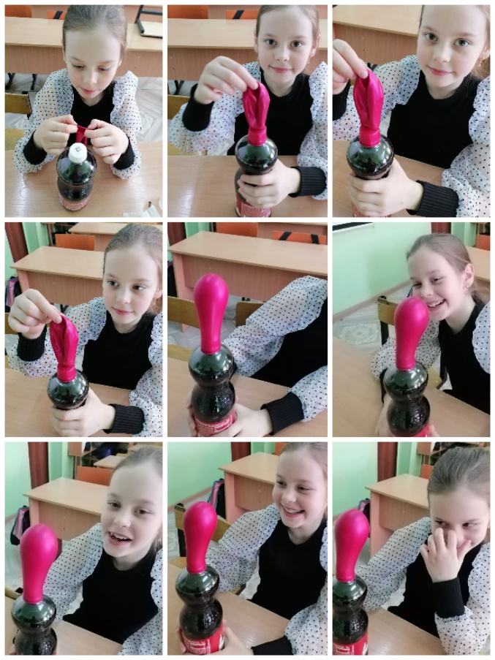
Вывод: При употреблении газированных напитков наш кишечник раздувается от газа, вызывая чувство тяжести, отрыжку и неприятное ощущение от выхода газов.

Опыт №2. Влияние красителей, входящих в состав «Колы» на наши зубы.
(На примере куриного яйца, скорлупа которого состоит из кальция, который так же есть в составе зубов).
Обычное куриное яйцо залила «Колой» и стала ждать.
Фото сделаны через 1 час, через 1 день, через неделю и через 3 недели.
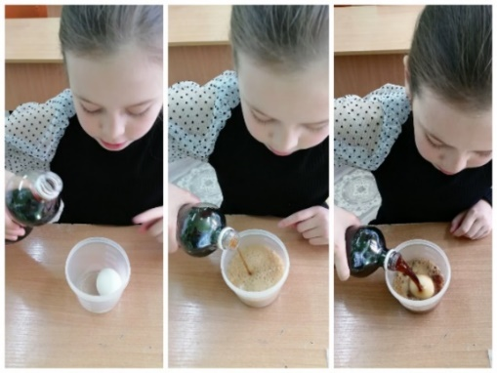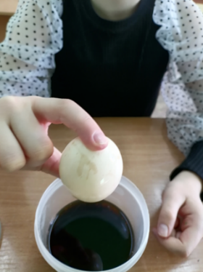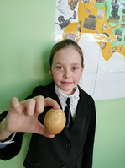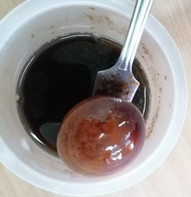
Результат: Красители, которые содержаться в газированной воде, окрасили скорлупу в коричневый цвет практически сразу же. На второй день цвет стал сильнее, а через три недели скорлупа стала темной и мягкой. Значит при длительном употреблении наши зубы тоже могут стать темными и начать крошиться.
Опыт №3. Влияние «Колы» на состав зубов. Положила мел в стаканчик и залила «Колой».
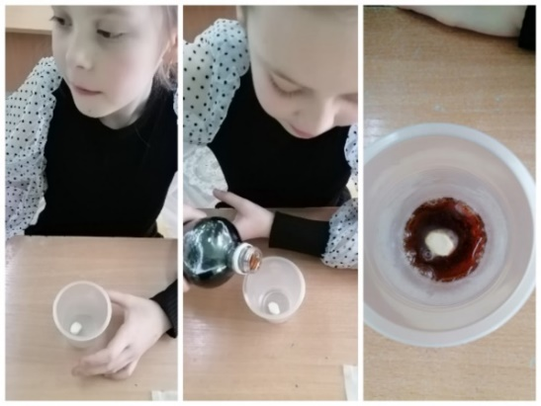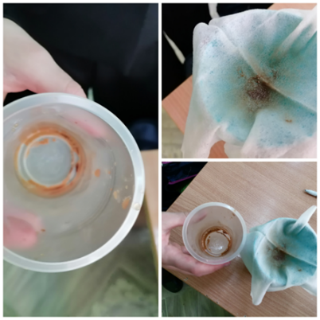
Результат: в первые минуты мел начал шипеть и пузыриться, стал выделяться газ. А на второй день от мела остались небольшие кусочки. Он практически растворился, а на стенках стаканчика остался толстый слой коричневого налёта.
Вывод: «Кола» растворяет скорлупу и мел потому что содержит фосфорную кислоту, которая оказывает разъедающее действие на кальций, являющийся главным компонентом скорлупы яйца и мела. В результате скорлупа теряет свою прочность и становится гибкой и эластичной, а мел раскрошился.

Опыт №4. Влияние кислой среды газированного напитка на ржавчину.
В стаканчик с «Колой» поместила гвоздь с элементами ржавчины, оставила на 1 час. Затем еще оставила на сутки.
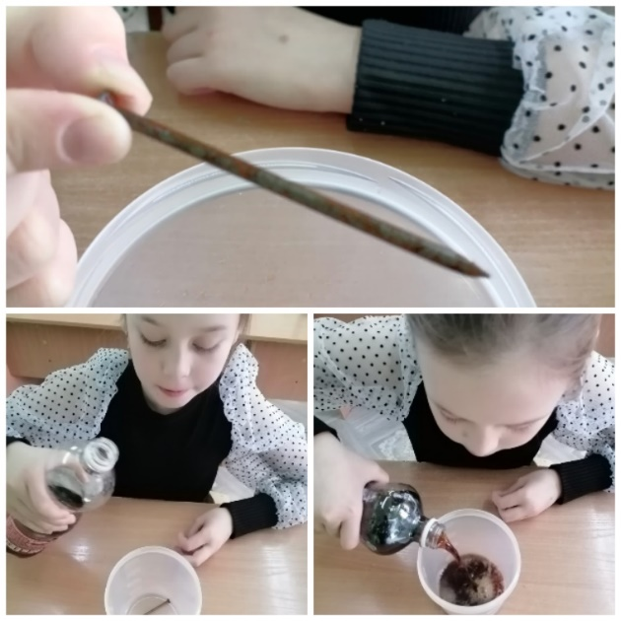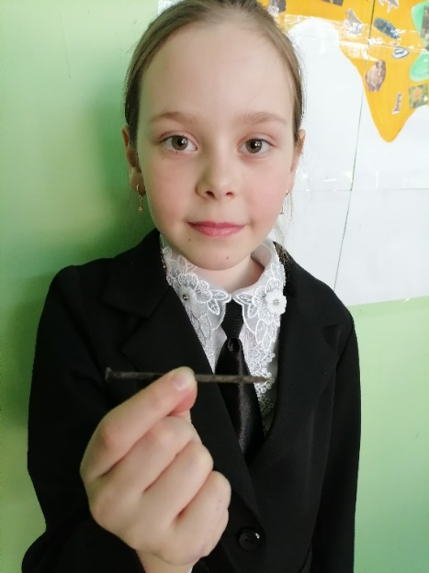
Результат: Гвоздь через час стал светлее, а через сутки стал чистым и светлым.
Вывод: Содержащаяся в составе «Колы» кислота разъела ржавчину.
Опыт № 5. Влияние газированной воды на печень. (Для опыта взята говяжья печень)
Я вяла небольшой кусочек печени и поместила в газировку и стала наблюдать за ней. Опыт проводился при комнатной температуре.
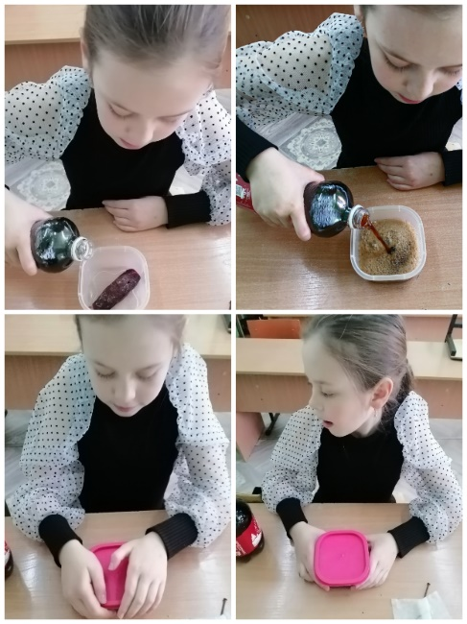

1день сразу после замачивания: цвет стал бледный 2 день: появились пузырьки как от ожогов
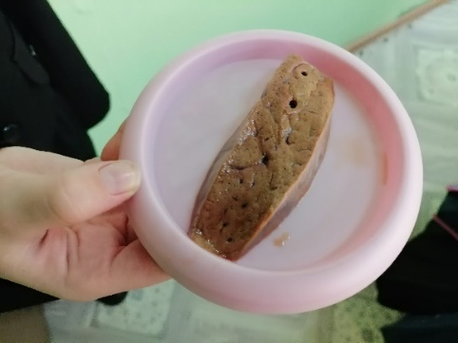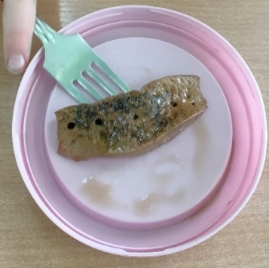
Четыре недели: печень не испортиласть
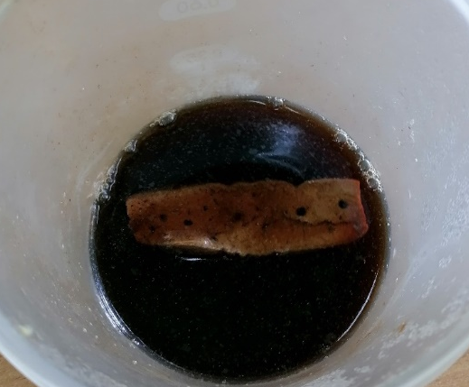
Вывод: в «Коле» содержится кислота, которая вступив в реакцию с клетками печени, изменила их цвет на бледный, а также при длительном воздействии на печени появились пузырьки как от ожога.
Но свежая печень, замоченная в «Коле» простояла в кабинете при комнатной температуре около месяца и не испортилась, не разложилась. Значит в её составе имеется консервант, а именно углекислый газ, который и дает пузырьки. Консерванты – это вещества, которые предотвращают рост бактерий и грибков, обеспечивая длительный срок хранения продукта.
Так же я выяснила, что в состав напитка входит ортофосфорная кислота. Частое потребление напитков, содержащих ортофосфорную кислоту, может оказать негативное влияние на организм.
1.Кариес. Кислотное соединение «растворяет» зубную эмаль, а сахар, входящий в состав напитков, является благоприятной средой для развития и размножения бактерий.
2.Нарушение кислотно-щёлочного баланса. Это приводит к повышению уровня кислотности. Для её нейтрализации организм вымывает кальций из зубов и костей.

Опыт № 6. Удаление пятен от фломастера с ткани. (Обычную тканевую салфетку с нанесённым фломастером рисунком опустила в «Колу» на несколько дней).
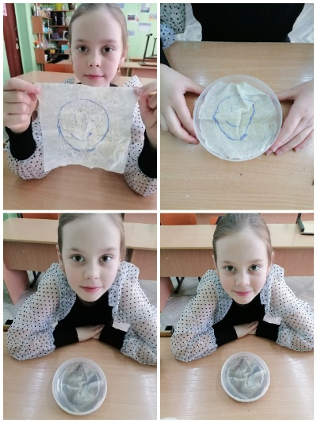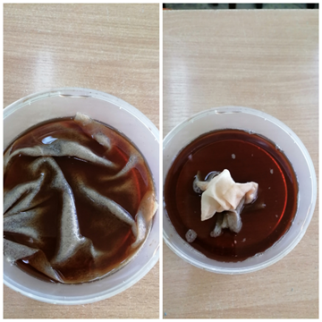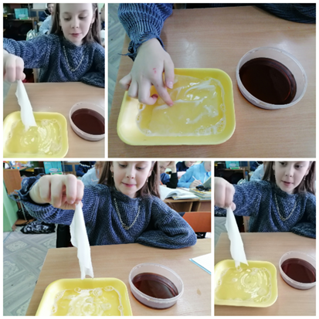
Результат: после первого дня рисунок расплылся, но был немного виден, а после трёх дней исчез. Я замачила салфетку в мыльный раствор и прополоскала. Она оказалась чистой.
Вывод: Следы от фломастера исчезают благодаря ортофосфорной кислоте, которая их растворяет.

Общий вывод:
Пить газировку детям нежелательно: полезных веществ в ней нет, зато много сахара или вредных для детского здоровья сахарозаменителей, кислот, химических добавок и углекислоты, способной вызывать отрыжку, вздутие, раздражение желудочно-кишечного тракта.
Газированную воду можно давать детям не раньше 5 лет, не чаще одного раза в неделю.

Для написания работы использовались:
- Фото из личного архива педагога Елгиной Е.В.
- Материал с сайта https://nutrilak.com/

